RQECUG4XvY-AEASOnline

Especificación del Caso de Uso-Inscripción en Curso

Versión 1.0

Trujillo, 2010

Contenido

1. Descripción Breve 3

2. Flujo Básico de Eventos 3

3. Flujos Alternativos 3

3.1<Flujo Alternativo 1 > 3

4. Escenarios Claves 3

5. Precondiciones 3

5.1< Precondición 1 > 4

6. Post-Condiciones 4

6.1< Post-condición 1 > 4

7. Puntos de Extensión 4

7.1<Nombre del Punto de Extensión> 4

8. Requerimientos Especiales 4

8.1< Requerimiento Especial 1> 4

9. Grafo – Escenarios 4

10. Información Adicional 4

10.1Prototipo Visual 4

10.2Información Complementaria 4

10.3Reglas de Negocio Aplicables 4

# Descripción Breve

Este Caso de Uso es realizado por el socio el cual efectuara Inscripción, reservar o eliminación de 1 o de los 2.

**Actor Principal**: Socio.

# Flujo Básico de Eventos

2.1. **Inscribirse en Curso.**

2.1.1. El usuario selecciona la opción “Inscribirse en Curso”.

2.1.2. El sistema muestra una pantalla con un campo de selección de tipo de servicio y una tabla que tiene la siguiente cabecera: selección, curso, horario, fecha inicio, fecha fin, hora inicio, hora fin, costo, vacantes, profesores.

2.1.3. El usuario, selecciona el tipo de servicio.

2.1.4. El sistema, actualiza la tabla con los cursos disponibles para el servicio seleccionado.

2.1.5. El usuario, selecciona los cursos en los cuales se va inscribir y selecciona la opción “Inscribir”.

2.1.6. El sistema verifica los datos. Si se encuentran correctos crea un nuevo registro de inscripción, de haber algún error el sistema muestra el mensaje respectivo y se regresa al paso 4.

2.1.7. El sistema muestra un mensaje de “Ud. se inscribió satisfactoriamente en(los), curso(s), seleccionado(s)”, y el caso de uso finaliza.

# Flujos Alternativos

## Información Incompleta.

3.1.1. Después del paso 2.1.2. El Sistema verifica que los campos estén llenos.

3.1.2. El sistema muestra una ventana con el mensaje: “Falta llenar Datos”.

3.1.3. El Sistema muestra la pantalla en donde faltan los datos y se tiene que terminar de

llenar los datos.

# Escenarios Claves

**2.1.1**

**2.1.3**

**2.1.4**

**2.1.5**

**2.1.6**

**2.1.7**

**3.1**

**2.12**

# Precondiciones

## Socio no valido

El usuario debe estar validado por el sistema.

# Post-Condiciones

## Socio Inscrito

Se obtiene un registro con la información de la inscripción de un socio a un curso.

# Requerimientos Especiales

## Requerimiento de interfaces

### 7.1.1. Interfaces de Usuario

La interfaz de los usuarios será en entorno Web y el manejo del programa se realizará a través de teclado y mouse.

### 7.1.2. Interfaces de Comunicación

La conexión entre el cliente y el servidor será utilizando la red de la organización donde se desarrolla el proyecto con conexión a Internet. Se asume que no existirán conexiones al sistema, externas a la red de la organización.

# Información Adicional

## Prototipo Visual

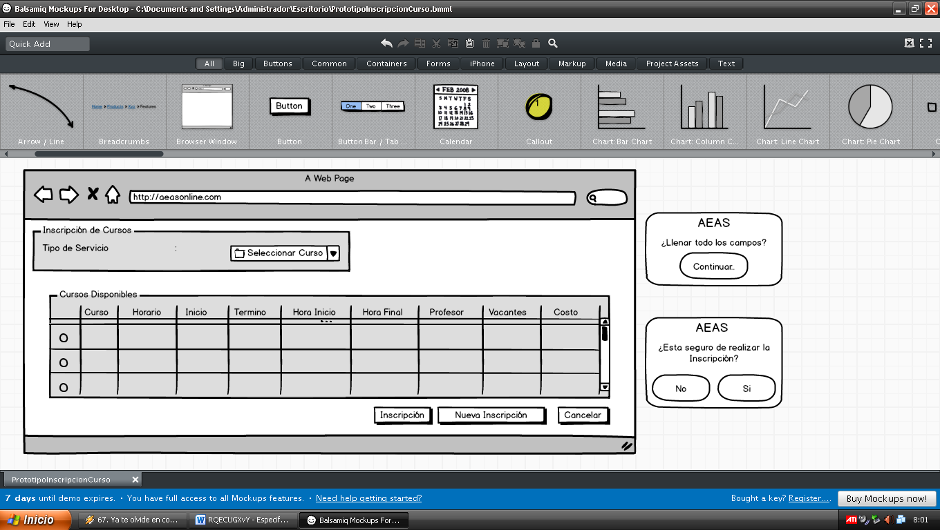

Historia de las Revisiones

|  |  |  |  |
| --- | --- | --- | --- |
| **Fecha** | **Versión** | **Descripción** | **Autor** |
| 10/04/13 | 1.0 | Especificación de caso de uso – Inscripción de Curso | José Gabriel Ames Rosillo. |